Kraków, 22 maja 2020 r.

Nowy most kolejowy w Krakowie przechodzi sprawdzian
Kończą się testy obciążeniowe nowego mostu kolejowego nad Wisłą w Krakowie. To jeden z ostatnich etapów prac. Dzięki dodatkowym torom i mostom zwiększy i poprawi się oferta dla przewozów pasażerskich w aglomeracji i w kraju. Inwestycja warta przeszło 1 mld zł współfinansowana jest w ramach instrumentu CEF „Łącząc Europę”.
W ramach Krajowego Programu Kolejowego, kolejny etap prac realizują PKP Polskie Linie Kolejowe S.A. na projekcie „Prace na linii kolejowej E30 na odcinku Kraków Główny Towarowy – Rudzice wraz z dobudową torów linii aglomeracyjnej”
– Rządowe inwestycje kolejowe zmieniają oblicze transportu zarówno między miastami, jak i w dużych aglomeracjach. Budowa nowych mostów kolejowych w Krakowie jest dobrym tego dowodem – mówi Andrzej Adamczyk, minister infrastruktury.
W Krakowie sprawdzany jest pierwszy z trzech nowych mostów kolejowych, które PKP Polskie Linie Kolejowe S.A. budują na najważniejszej trasie kolejowej w stolicy Małopolski. Ważąca ponad 116 ton lokomotywa testowała przeprawę w czwartek i piątek. Podczas serii przejazdów z różną prędkością inżynierowie badali parametry konstrukcji. Wyniki będą porównywane z wartościami przyjętymi przez projektantów mostu.
– Nowe mosty kolejowe nad Wisłą w Krakowie są elementem jednej z największych inwestycji kolejowych na południu Polski. W ramach modernizacji krakowskiej linii średnicowej pomiędzy Krakowem Głównym a Krakowem Płaszowem powstają dodatkowe tory i mosty dla pociągów aglomeracyjnych. Już niedługo po pierwszym moście pojadą pociągi – mówi Ireneusz Merchel, prezes Zarządu PKP Polskich Linii Kolejowych S.A.
Ze wstępnych analiz wynika, że badania potwierdzają wymagania techniczne mostu. Próby obciążeniowe były prowadzone również na innych obiektach leżących na nowym odcinku toru – wiadukcie kolejowym nad ul. Dekerta oraz estakadach przy przystanku Kraków Zabłocie.
PKP Polskie Linie Kolejowe S.A. są w trakcie odbiorów nowego fragmentu toru krakowskiej linii średnicowej, od ul. Podgórskiej przez nowy most kolejowy, rozbudowany przystanek Kraków Zabłocie, aż do ul. Powstańców Wielkopolskich. Pozytywne zakończenie odbiorów i przekazanie toru do eksploatacji pozwoli na przeniesienie ruchu pociągów ze starej przeprawy na nową. Dzięki temu będzie mógł ruszyć kolejny etap inwestycji, polegający na rozbiórce dotychczasowego mostu i budowie dwóch kolejnych obiektów.
W centrum miasta budowane są estakady, kolej modernizuje również wiadukty. Podróżni będą korzystać z przebudowanych stacji i przystanków, a przy Hali Targowej i osiedlu Złocień powstaną nowe obiekty. Projekt „Prace na linii kolejowej E30 na odcinku Kraków Główny Towarowy – Rudzice wraz z dobudową torów linii aglomeracyjnej” jest dofinansowany ze środków Unii Europejskiej, w ramach instrumentu CEF „Łącząc Europę”. krakow-rudzice.pl
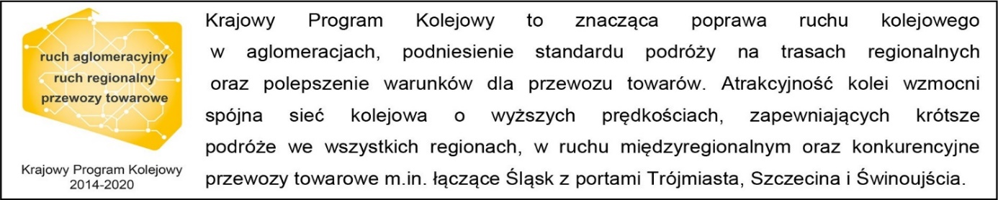

Kontakt dla mediów:
PKP Polskie Linie Kolejowe S.A.
Piotr Hamarnik
zespół prasowy
rzecznik@plk-sa.pl
T: +48 605 352 883
Projekt jest współfinansowany przez Unię Europejską z Instrumentu „Łącząc Europę”.
Wyłączną odpowiedzialność za treść publikacji ponosi jej autor. Unia Europejska nie odpowiada za ewentualne wykorzystanie informacji zawartych w takiej publikacji.

